

**고급 웹프로그래밍 2차 과제 보고서**

프로젝트 개요

개발자들이 지식과 코드를

공유하므로써 더욱 많은 사람들이

지속적이면서 폭널은 정보를 쉽게 얻을 수

있는 소셜 네트워크 서비스 개발 프로젝트 .

팀원 소개

전북대학교 소프트웨어공학과

탐장_ 윤지환

팀원_ 김승은

팀원_ 장훈

팀원_ 박덕수

개발자를

위한

소셜네트워크

**요구사항 분석**

1. 기능적 요구사항 분석

* 이슈(질문/답변/팁/뉴스 등)가 동적으로 실시간 출력되어야 한다.
* 사용자와 사용자간의 상호 인터페이스 구성 (ex.트위터의 Follow나 Facebook의 좋아요 등.. )
* 코드 저장소에 대한 코드 검색 기능
* 태그를 이용한 폭넓은 카테고리 기능
* 코드 저장소에서 일부 코드를 첨부할 수 있고 사용자는 전체코드까지 확인할 수 있는 인터페이스
* 네이버 로그인 API와 연동한 회원 관리
* 추천 기능을 통해 주요 이슈를 부각함
* 구글 Shortener API를 이용 이슈를 짧은 URL로 바로 접근하는 기능 제공

1. 비기능적(시스템/서비스) 요구사항 분석

* 잦은 페이지 전환 없이 반응형 인터페이스 구성
* 간단한 입력으로 효율적인 코드 검색 서비스
* 특별한 이용목적이 없더라도 관심을 끌수있도록 태그 등 부가 기능에 대한 노출을 확대
* 이용자에게 초기 개인정보 요구사항을 최소화

**ERD**

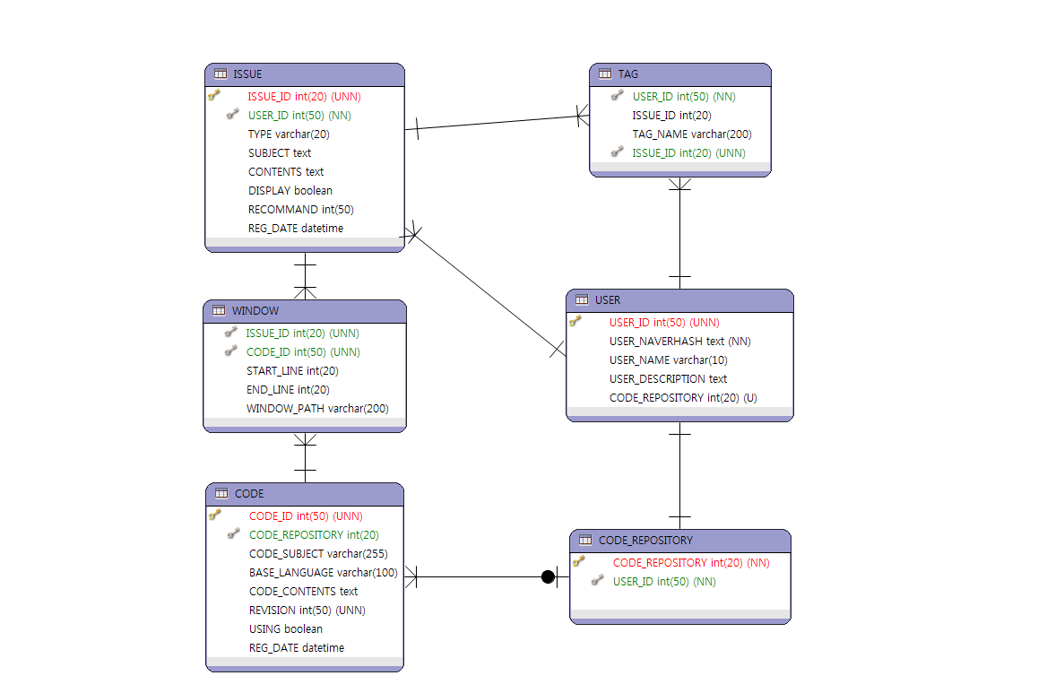

**관련 기술**

1. Apache Lucene

* **Lucene**은 확장 가능한 고성능 정보검색(IR) 라이브러리이다. Lucene은 소프트웨어 프로그램에 색인과 검색 기능을 간단하게 추가할 수 있도록 지원한다.
* 메인메모리, 디스크의 파일 시스템에 색인 장소로 잡아 사용하는 방법과 DB를 색인 저장소로 사용하는 방법이 있다.
* 색인 기능 지원, 검색 기능 지원, 다양한 나라의 Full Text분석기(Analyzer) 지원하므로 코드 저장소에 대한 코드 검색 기능

// DB 내용을 색인을 만들기 위한 코드

Analyzer analyzer = new StandardAnalyzer(Version.LUCENE_31);

.. 중략 ..

IndexWriter writer = new IndexWriter(directory, indexWriterConfig);

PreparedStatement pstmt = conn.prepareStatement(query);

ResultSet rslt = pstmt.executeQuery();

while (rslt.next())

{

Document doc = new Document();

doc.add(new Field("something", rsltS.getString("something"), Field.Store.YES, Field.Index.ANALYZED));

writer.addDocument(doc);

}

1. Code Viewer/Editor - Ace

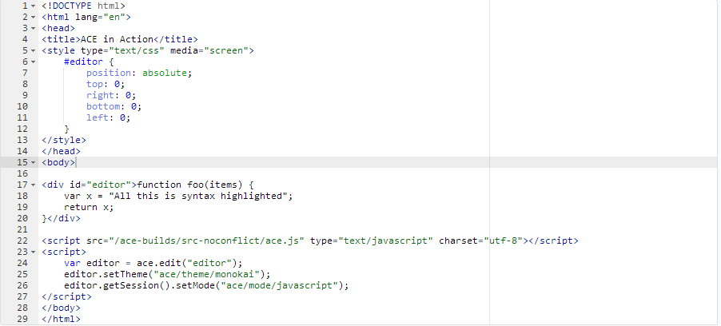

사진 1 – Javascript Code Web Editor ‘Ace’

* 코드 저장소내에서 사용되는 코드 대한 편집기능을 향상시키고 가독성을 높히기 위해 사용함
* 110개 이상의 언어에 대한 Syntex Highlight를 제공한다.
* 다양한 API 기능과 이벤트를 사용할 수 있기때문에 일부 코드를 추출할 수 있다.

( Selectline, selectLineEnd 와 같은 API 메서드가 제공됨 )

**설계**

1. Flow

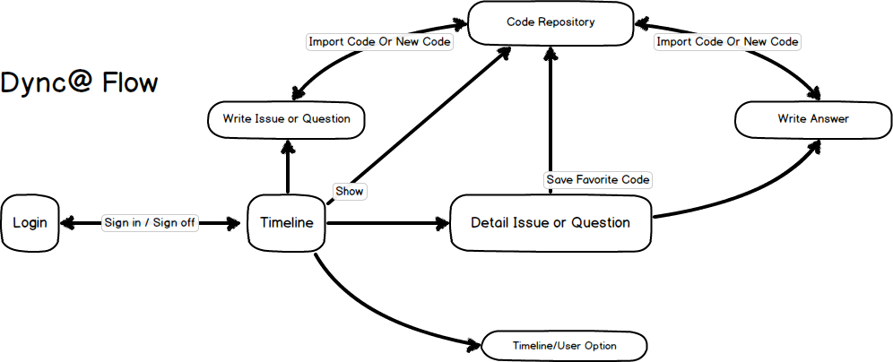

플로우 1 – Dync Service Flow

1. UI Sketch

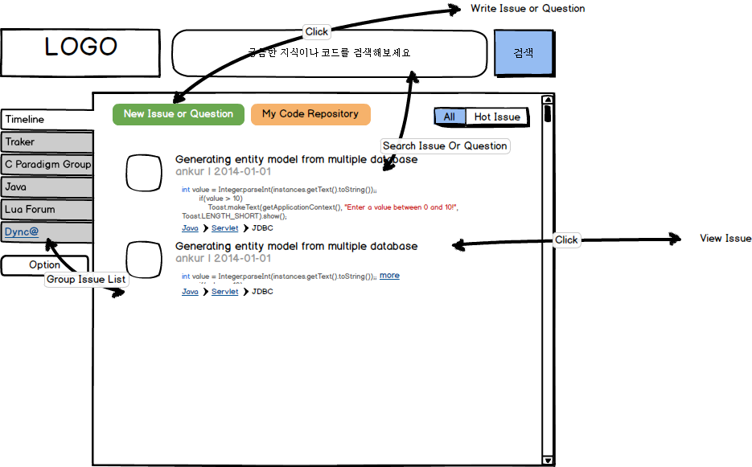

화면 1 – Timeline

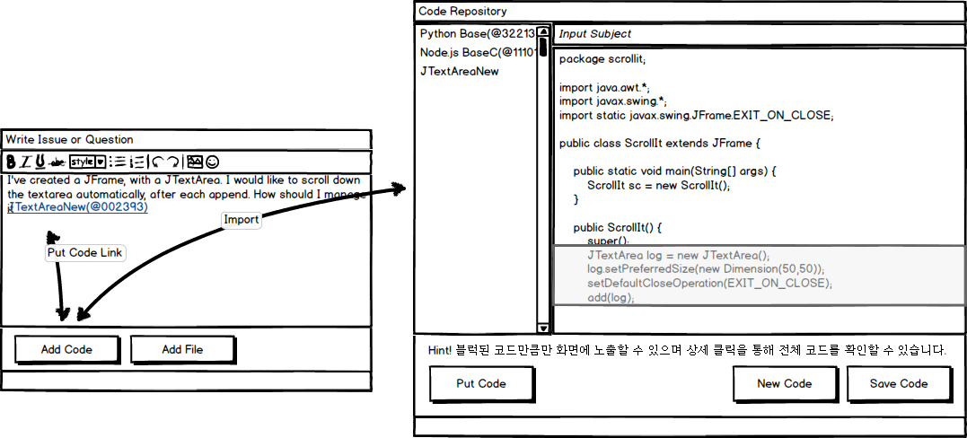

화면 2 – New Issue & Code Repository

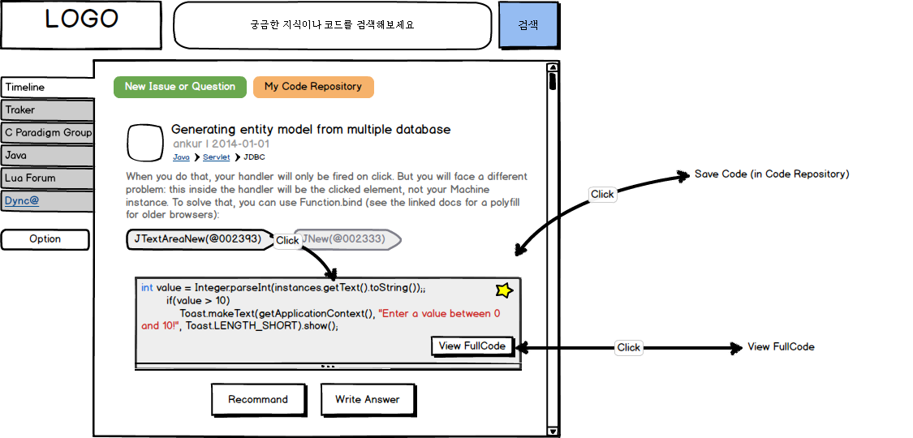

화면 3 Issue View

**SQL Query**

1. Timeline

* 최근 올려진 이슈 순서대로 출력한다.
* 동적으로 갱신하기 위해 지속적으로 Query를 Polling 한다.

SELECT ISSUE.SUBJECT, ISSUE.CONTENT, ISSUE.TYPE, ISSUE.RECOMMAND, ISSUE.REG_DATE

FROM ISSUE, USER

WHERE (`ISSUE.DISPLAY` = true ) AND (`USER.USER_ID` = 'ISSUE.USER_ID') ORDER BY ISSUE.REG_DATE DESC LIMIT 10

1. Code Repository

* 등록된 순서대로 코드 저장소 화면상에 출력한다.
* 지속적인 편집이 가능하기 때문에 REVISION을 카운트하며 최신 REVISION만 출력하기 위해

SELECT * FROM CODE

WHERE (`CODE_REPOSITORY` = ‘코드 저장소ID’ ) AND (`USING` = true ) ORDER BY REG_DATE ASC

USING(사용하는 코드)이 true 인 경우에만 출력한다.

1. ISSUE VIEW

* 이슈 번호에 대한 상세한 이슈를 출력한다.
* 이슈 내용 중에 코드를 출력하기 위해 이슈 등록시 코드 삽입 부분을 자체적으로 정의한 치환기호를 넣어 VIEW에서 출력할 때 해당 치환 기호를 읽어드려 코드의 경우 별도로 출력하도록 한다.

SELECT * FROM ISSUE

WHERE (`ISSUE_ID` = ‘이슈ID’ ) AND (`DISPLAY` = true ) ORDER BY REG_DATE ASC

(ex. 예제 코드 : [@3A223D] )